Nom Prénom Classe |  | ……………………………………………………… |  | 
Fiche 3 |  | Date | …… / …… / 20…...

Synthèse 3- Les moyens de communication à longue distance

Connaissances | Le débit et les ordres de grandeur associés
Repère de progressivité | T2 C1 3A7 Identifier et représenter la circulation de l’information dans un réseau informatique.

- Nature du signal.
Pour communiquer une information deux types de signaux existent.
- Signal analogique : prend une infinité de valeurs, qui varie de manière continue dans le temps
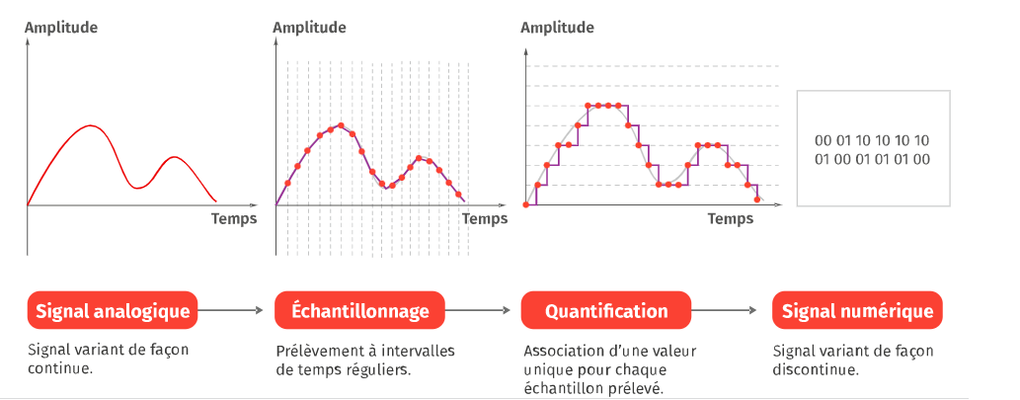
- Signal numérique : prend deux valeurs : 0 ou 1.

- Les débits
La vitesse de circulation des informations dans les réseaux informatiques dépend du débit, mesuré en bits par seconde (bps). Plus le débit est élevé, plus les données circulent rapidement.
Kilobits par seconde | Mégabits par seconde | Gigabits par seconde | Térabits par seconde
(Kb/s) | (Mb/s) | (Gb/s) | (Tb/s)
1 000 bits par seconde | 1 000 kilobits par seconde | 1 000 mégabits par seconde | 1 000 gigabits par seconde

Ordres de grandeur du débit :
Bas débit < 1Mbps | 1 Mbps<Moyen<10 Mbps | 10 Mbps <Haut débit<100 Mbps | 100 Mbps <Très haut débit
consultation de courriels et l'utilisation de messageries instantanées. | regarder des vidéos en définition standard et de jouer à des jeux en ligne de base. | streaming vidéo en haute définition, aux jeux en ligne et aux téléchargements volumineux. | streaming vidéo en 4K, les jeux en ligne gourmands et le transfert de fichiers volumineux.

- La transmission du signal
Les solutions de transmission de l’information sont choisies en fonction du débit nécessaire.
A. Un signal peut être transmis : avec un support matériel entre l’émetteur et le récepteur :
- Un fil de cuivre/câble permet de transmettre un signal électrique.
- Une fibre optique permet de transmettre un signal lumineux.
- A noter que la rupture du support coupe la transmission du signal entre l’émetteur et le récepteur.
Support | Fil de cuivre | Fibre optique
Distance de connexion | > 100 m | Illimitée
Débit | Environ 11Mbs | Plusieurs Tbps

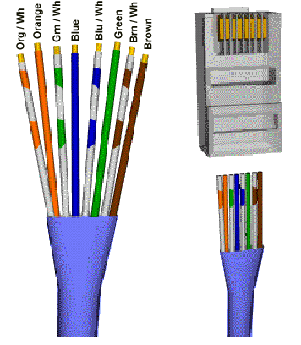  Un câble réseau | 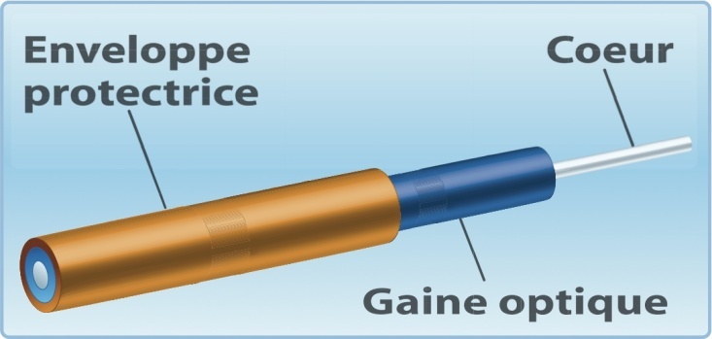  Une fibre optique

B. Un signal peut être transmis sans support matériel entre l’émetteur et le récepteur:
- Les ondes comme la lumière infra-rouge, la radio, le wifi, le Bluetooth, ... sont utilisées pour transmettre des signaux. Elles n’ont pas besoin de supports physiques.
- Les ondes ne peuvent être utilisées que sur des distances courtes à moyennes.
- Certains obstacles peuvent interrompre le signal (murs, corps humain, …).

Ondes utilisées | Bluetooth | wifi | 5G
Distance de connexion | 10 m | 100 m | 10 km
Débit | Plusieurs Mbps | Plusieurs 100 Mbps | Plusieurs Gbps

